Отчёт по лабораторной работе № 1
  - Отчет
Гайдук Софья Сергеевна
Содержание

1. Цель работы
Целью данной работы является приобретение практических навыков установки операционной системы на виртуальную машину, настройки минимально необходимых для дальнейшей работы сервисов.

2. Задание
- Установка Linux на Virtualbox.
- Установка операционной системы.
- Обновления.
- Повышение комфорта работы.
- Автоматическое обновление.
- Отключение SELinux.
- Настройка раскладки клавиатуры.
- Установка имени пользователя и названия хоста.
- Установка программного обеспечения для создания документации.
- Работа с языком разметки Markdown.
- texlive.
- Домашнее задание.
- Содержание отчёта.
- Контрольные вопросы.

3. Выполнение лабораторной работы
Настройка хост-клавиши - левый Ctrl и Shift (рис. 1).
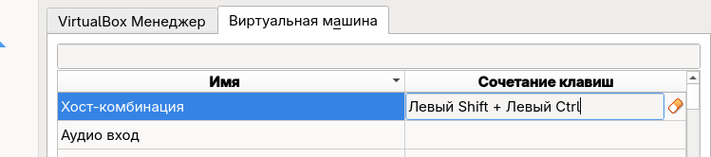
Рисунок 1: image0
Запустим менеджер виртуальных машин, введя в командной строке VirtualBox (рис. 2).
Рисунок 2: image40
Создание новой виртуальной машины в графическом интерфейсе (рис. 3).
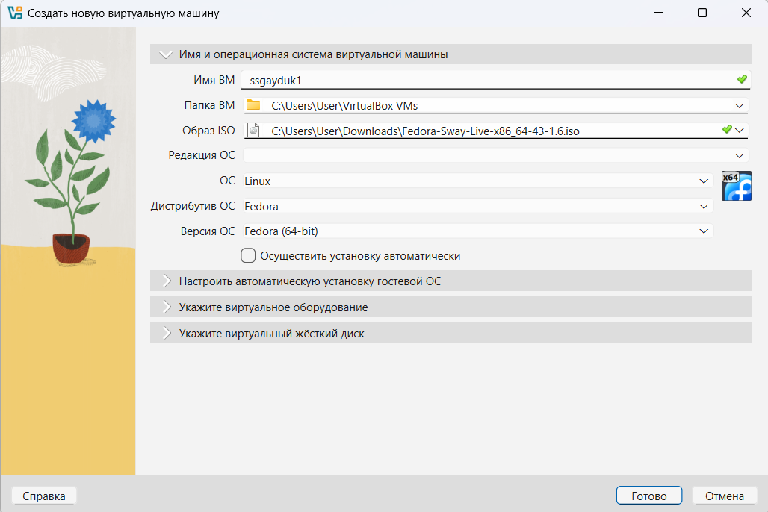
Рисунок 3: image1
Укажем размер основной памяти виртуальной машины (рис. 4).
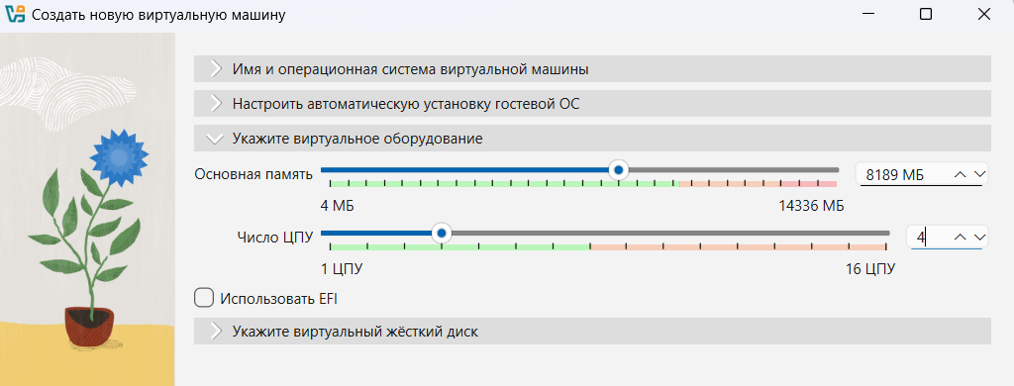
Рисунок 4: image2
Зададим размер диска — 80 ГБ (рис. 5).
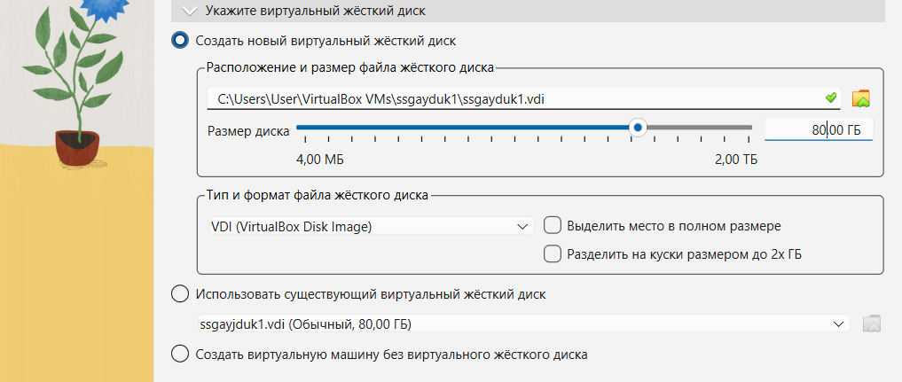
Рисунок 5: image3
Сделаем Общий буфер обмена двунаправленным (рис. 6).
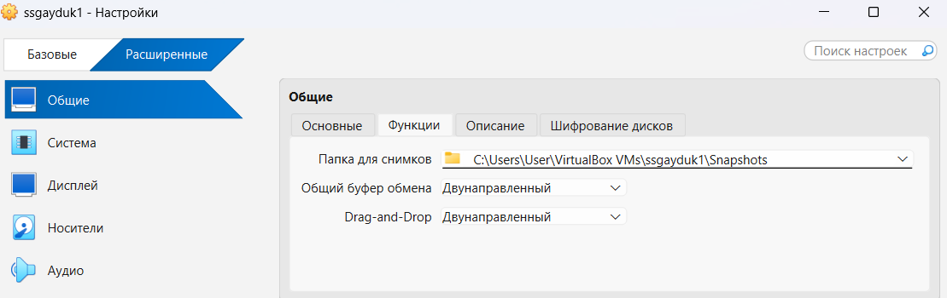
Рисунок 6: image4
Изнально Носителем стоит диск, уберем его для правильной работы ВМ(рис. 7).
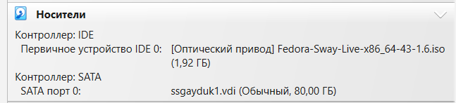
Рисунок 7: image5

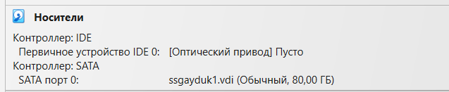
Рисунок 8: image6
Сделаем режим полного экрана для лучшей работы (рис. 9).
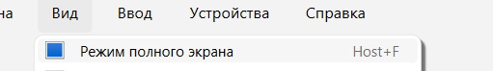
Рисунок 9: image7
Выбор языка для Fedora (рис. 10).
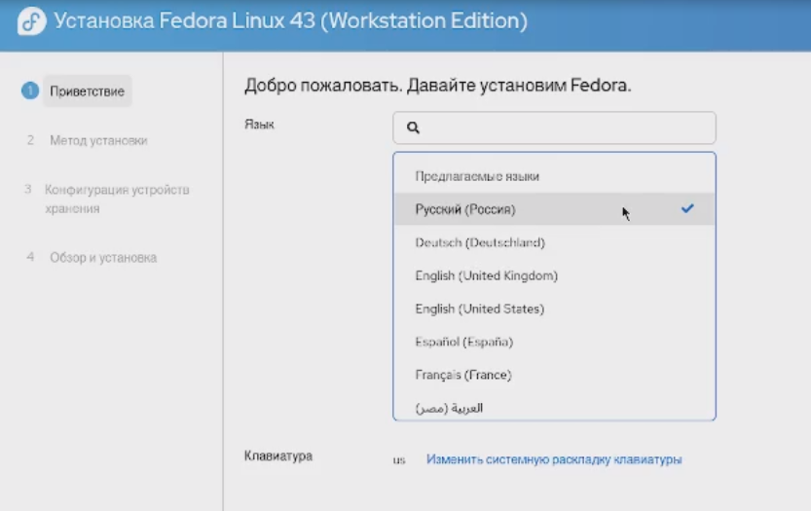
Рисунок 10: image8
Обзор и установка (рис. 11).
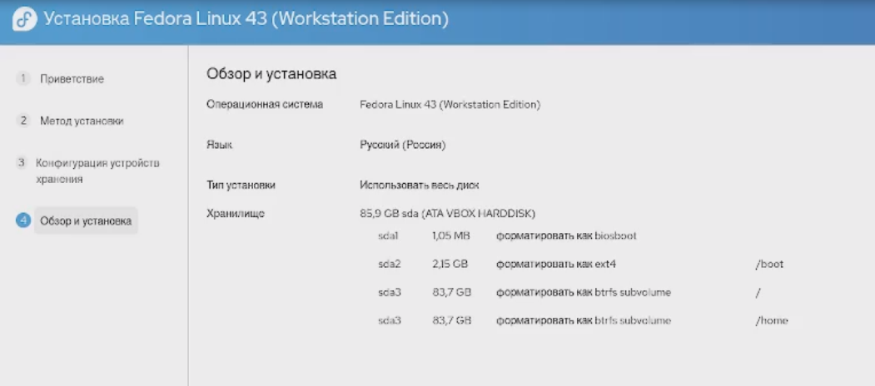
Рисунок 11: image9
Установка (рис. 12).
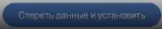
Рисунок 12: image10
Завершение установки (рис. 13).
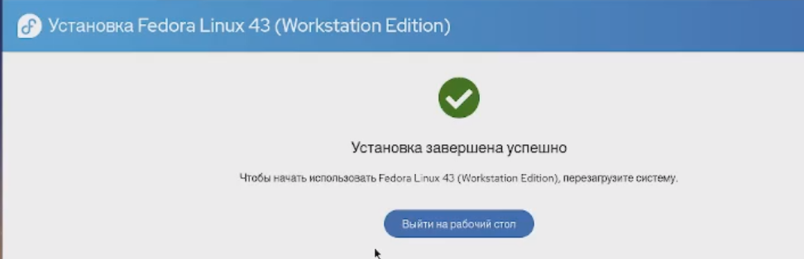
Рисунок 13: image11
Успешная установка (рис. 14).
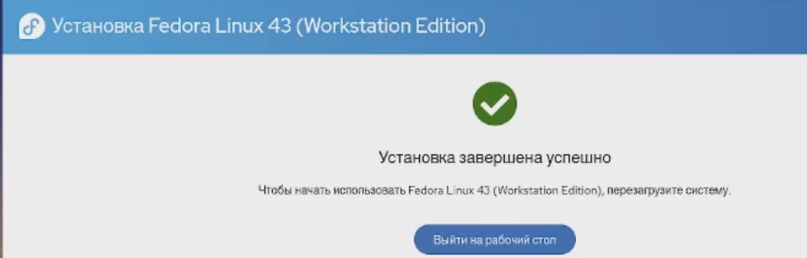
Рисунок 14: image12
Перезагрузка (рис. 15).
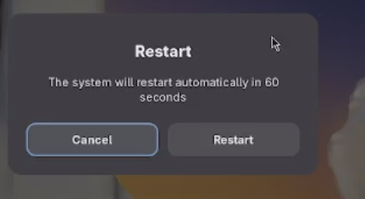
Рисунок 15: image13
Выбор раскладки клавиатуры (рис. 16).
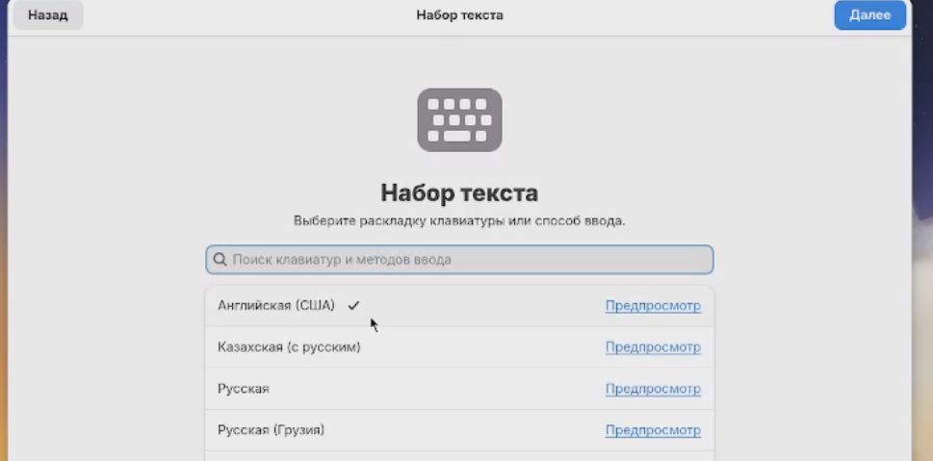
Рисунок 16: image14
Выбор часового пояса (рис. 17).
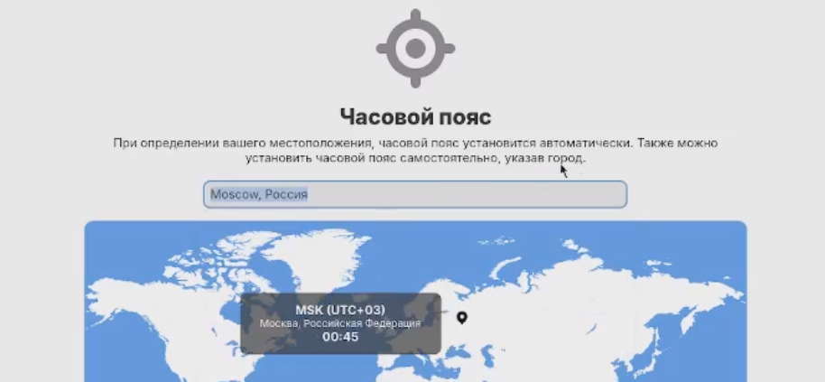
Рисунок 17: image15
Заполнение личных данных (рис. 18).
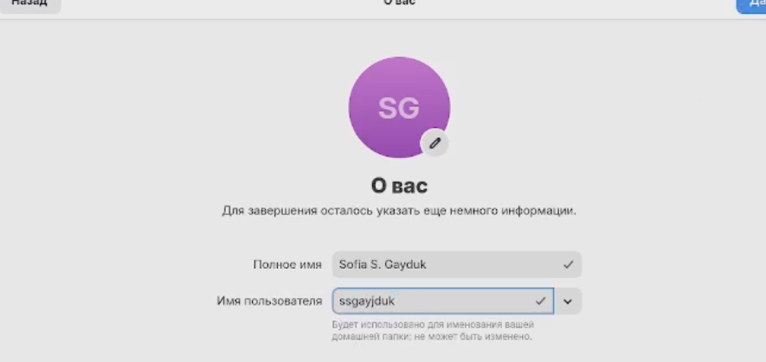
Рисунок 18: image16
Запускаем в терминале tmux, Переключаемся на роль супер-пользователя (рис. 19).
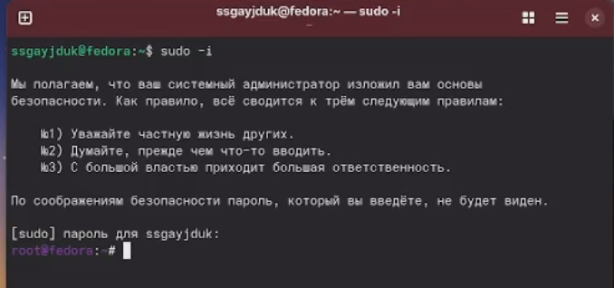
Рисунок 19: image17
Установиваем средства разработки (рис. 20).
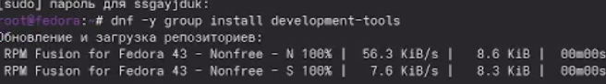
Рисунок 20: image18
Также устанавливаем update (рис. 21).
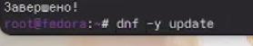
Рисунок 21: image19
Устанавливаем пакет DKMS (рис. 22).
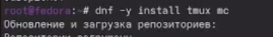
Рисунок 22: image20
Устанавливаем автообновление (рис. 23).
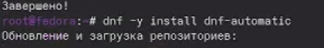
Рисунок 23: image21
Устанавливаем таймер автообновления(рис. 24).
Рисунок 24: image22
Отключаем SELinux, меняя занчение (рис. 25).
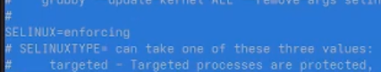
Рисунок 25: image23

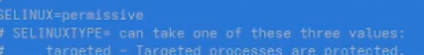
Рисунок 26: image24
Перегрузим виртуальную машину(рис. 27).
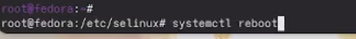
Рисунок 27: image25
Создаем конфигурационный файл (рис. 28).
Рисунок 28: image26
Отредактируем конфигурационный файл (рис. 29).
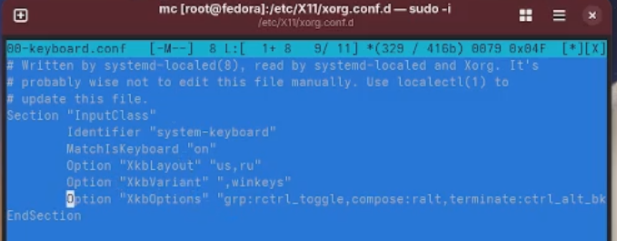
Рисунок 29: image27
Перегрузим виртуальную машину(рис. 30).
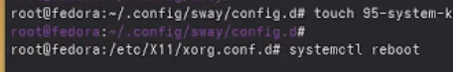
Рисунок 30: image28
Переключимся на роль супер-пользователя, Установим средство pandoc для работы с языком разметки Markdown(рис. 31).
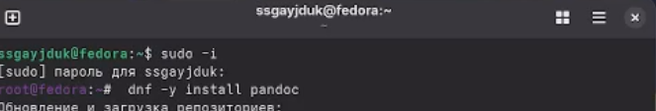
Рисунок 31: image29
Установим дистрибутив TeXlive (рис. 32).
Рисунок 32: image30

4. Домашнее задание
Получим Версию ядра Linux (Linux version) (рис. 33).
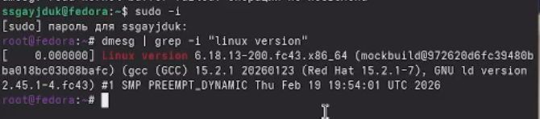
Рисунок 33: image31
Частота процессора (Detected Mhz processor) (рис. 34).
Рисунок 34: image32
Модель процессора (CPU0) (рис. 35).
Рисунок 35: image33
Тип обнаруженного гипервизора (Hypervisor detected) (рис. 36).
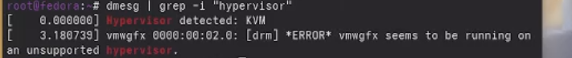
Рисунок 36: image34
Тип файловой системы корневого раздела (рис. 37).
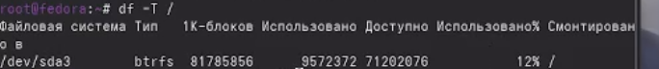
Рисунок 37: image36
Последовательность монтирования файловых систем (рис. 38).
Рисунок 38: image37

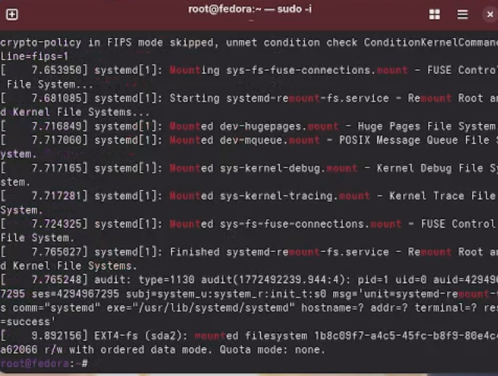
Рисунок 39: image38

5. Ответы на контрольные вопросы
- Какую информацию содержит учётная запись пользователя? -Логин пользователя, пароль пользователя, его ID, ID его группы, дополнитель- ная информация (настоящее имя, почта), домашний каталог пользователя
- Укажите команды терминала и приведите примеры: для получения справки по команде
-Используется команда mаn. Например: man cd — узнать, что делает команда cd для перемещения по файловой системе
-Используется команда сd. Например: cd ~ - переместиться в домашний каталог для просмотра содержимого каталога
-Используется команда ls. Например: Is /- посмотреть содержимое корне- вого каталога для определения объёма каталога -Используется команда dи. Например: dи — выводит размер всех подката- логов и файлов в каталоге для создания / удаления каталогов / файлов -Для создания файлов: touch. Например: touch /test.txt - создать файл test.txt В КорН -Для удаления файлов: rm. Например: rm /test.txt - удалить файл test.txt в корне

6. Выводы
Мы приобрели практические навыки установки операционной системы на виртуальную машину, настройки минимально необходимых для дальнейшей работы сервисов

Список литературы
1.Kulyabov. Лабораторная работа № 1. Установка ОС Linux. RUDN

